Colegio Algarrobos Personal Social 6°de primaria

Unidad III: Un periodo de oportunidades
Guerra del Pacífico
Nombre: ___________________________________________________________________

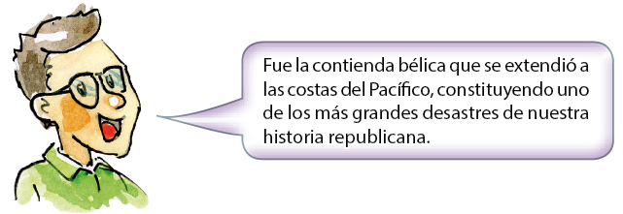
Antecedentes:
Después de 1860 el guano y el salitre se convirtieron en productos de gran importancia económica. El salitre existía en abundancia en el desierto de Atacama (____bolivia____) y en Tarapacá (__perú__), por lo que estos territorios se convirtieron luego, en centros de explotación.
En 1842, Chile encontró guano en territorio boliviano, posteriormente el estado chileno declaró que eran de su propiedad los depósitos de guano en Atacama y creó una provincia chilena con el mismo nombre; Bolivia reclamó sus derechos.
Causas:
a) Las riquezas guaneras y salitreras: ___las riquesas nos hico mejorar tuvimos mucho dinero____________________________________
_____________________________________________________________________
b) El afán expansionista chileno: Eduardo Felipe de bayon
_____________________________________________________________________
_____________________________________________________________________
c) El tratado de alianza defensivo: era para decidir si Perú quería el guano o no
___________________________________________________________________
Pretextos:
1. El impuesto de los 10 centavos: el impuesto era para el estado ecuatoriano
_____________________________________________________________________
_____________________________________________________________________
2. La mediación peruana en el conflicto: decidio ya no dar mas guano
_____________________________________________________________________
_____________________________________________________________________
Actividades
I. Observa el mapa antes de la Guerra del Pacífico.
1. Identifica los límites que tenían Bolivia, Chile y el Perú antes del conflicto.
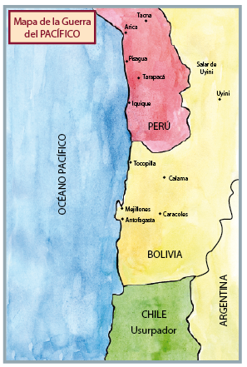
– ¿El Perú era país limítrofe con Chile?
Antes de la Guerra del Pacífico, Chile no había tenido conflictos sobre límites territoriales con Perú, – Entonces ¿por qué crees que a Chile le interesaba una guerra con el Perú?
– Entonces ¿por qué crees que a Chile le interesaba una guerra con el Perú?
El salitre boliviano, y las tasas que este país fijaba a Chile para su extracción fueron la causa principal del conflicto, por lo que también es conocido como “La Guerra del Guano y del Salitre”

II. Con ayuda de tu profesora, responde:
1. Los gobernantes de los países al inicio de la Guerra del Pacífico fueron:
– En el Perú: Mariano Ignacio Prado
– En Bolivia: Mariano Ignacio Prado
– En Chile: Mariano Ignacio Prado
2. ¿Cuáles fueron los obstáculos para el éxito de la mediación en el conflicto chileno–boliviano?
El intento de mediación de Lavalle enfrentó dificultades insuperables
3. ¿En qué fecha, Chile declara la guerra al Perú y Bolivia?
En estas circunstancias Chile declara la guerra al Perú el 5 de abril de 1879.

4. Explica brevemente, ¿cuál era la situación económica y social del Perú al declararse la guerra?
es de consequencias económicas obvias. El resultado de la guerra fue catastrófico para la economía de Perú: cedió la provincia que financiaba sus gastos, perdió por décadas toda posibilidad de obtener crédito internacional, más tarde tuvo que entregar sus ferrocarriles a sus deudores en el Contrato Grace.
En tu cuaderno:
* Desarrolla lo siguiente:
1. ¿Te parece correcta la Alianza Defensiva pactada con Bolivia? ¿Por qué?
2. ¿Qué papel desempeñó el capitalismo inglés en la Guerra del Pacífico?
3. Escribe una breve biografía de Miguel Grau e ilustra.

